MANUAL DA IMPRESSORA 3D CLONER DH PLUS

Seja bem-vindo! Este manual foi desenvolvido para ajudar a utilização da impressora 3D Cloner DH Plus! Neste conteúdo você terá o conhecimento necessário para usar a impressora corretamente. É importante ler com atenção as informações e não pular a leitura, pois o conteúdo é cumulativo e imprescindível para a utilização correta do dispositivo.

ITENS QUE ACOMPANHAM

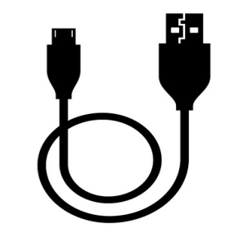

Alicate de corte Cabo USB Cabo de Alimentação Espátula Calibre



Acessório de limpeza do bico

SOFTWARES

O programa que vamos utilizar para criar os projetos para a impressora é o **MatterControl 2.0**. É possível criar um projeto do zero e conseguir exatidão nas dimensões e medidas.

O **MatterControl 2.0** é gratuito, código aberto e um software all-in-one. O pacote do produto deixa você projetar, cortar, organizar e administrar seus projetos 3D. Outros programas também acompanham a impressora (**Meshmixer**, **Netfabb** e **ClonerGen3D**), mas para o nosso objetivo o **MatterControl 2.0** está suficiente.

Com **MatterControl 2.0**, você pode projetar partes usando o Design Tools, ou visitando o Degins Apps para procurar projetos existentes. Você pode também postar seus designs usando uma variedade de configurações vantajosas para personalizar a geração de suporte, nivelamento de leito de software e controles integrados para extrusão dupla usando um poderoso processamento de 64 bits.

Quando você tem todas as variáveis de administração, você pode imprimir direto do **MatterControl 2.0**, não precisa de múltiplos programas, **MatterControl 2.0** faz tudo isso. No [site](https://www.matterhackers.com/store/l/mattercontrol/sk/MKZGTDW6) é possível encontrar todas as informações necessárias.

O projeto o **MatterControl 2.0** está disponível no [Github](https://github.com/MatterHackers/MatterControl) onde é possível fazer o download e conhecer toda a sua arquitetura, o software foi escrito na linguagem C#.

**COMO FAZER O PROJETO DA SIGLA DA UFS NO MATTER CONTROL 2.0 EM 20 PASSOS NO WINDOWS 10**

**PASSO:** Abra o atalho disponível na área de trabalho.

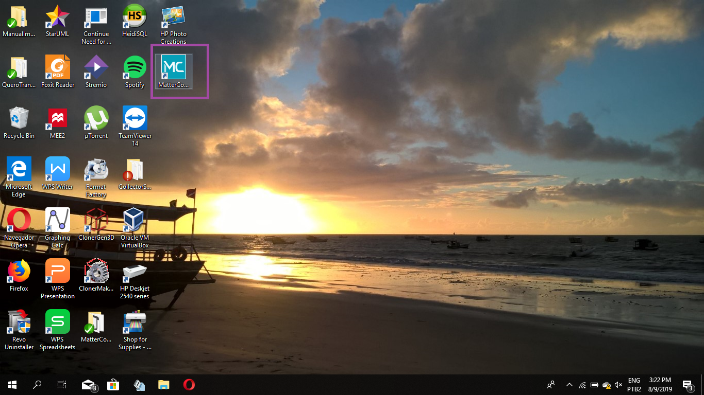

**1º PASSO:** Esta será a primeira impressão do programa.

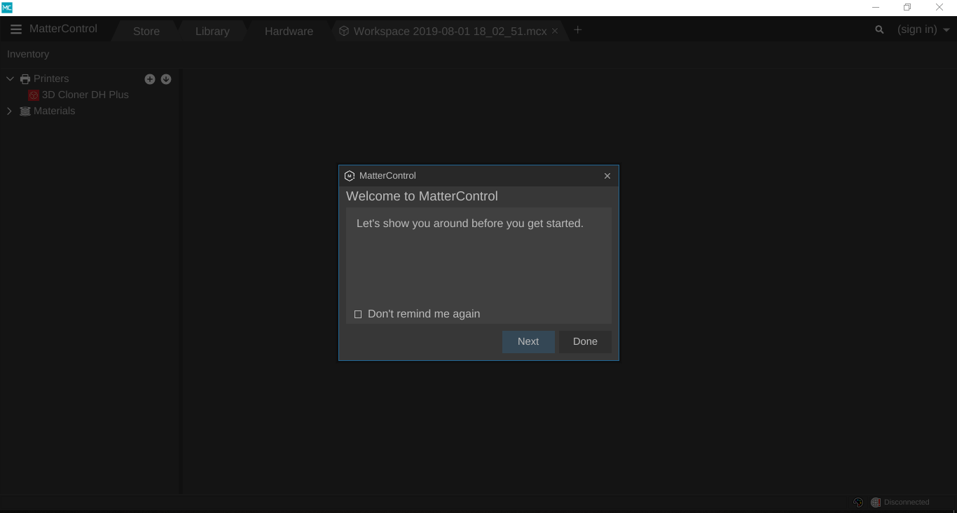

**2º PASSO:** Clique em *done* para não exibir esta mensagem ou caso não queira mais ver esta mensagem clique em “*Don’t remind me again*”

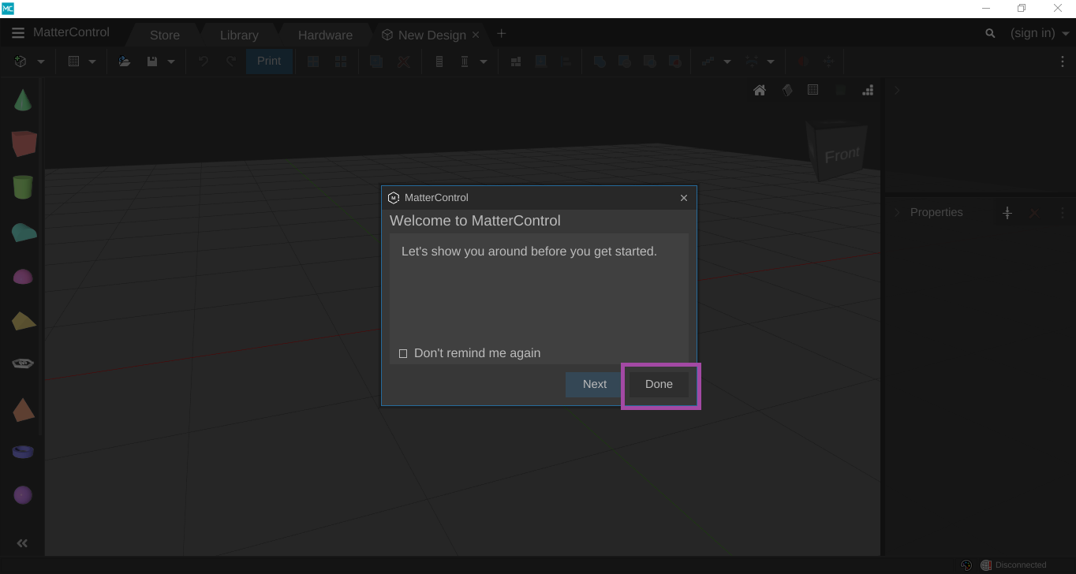

**3º PASSO:** A linha na vertical azul indica o centro do plano. Você pode mover o plano clicando no cubo ao lado direito. Tem os nomes: *front*, *top*, *bottom*, *back*, *right* e *left*.

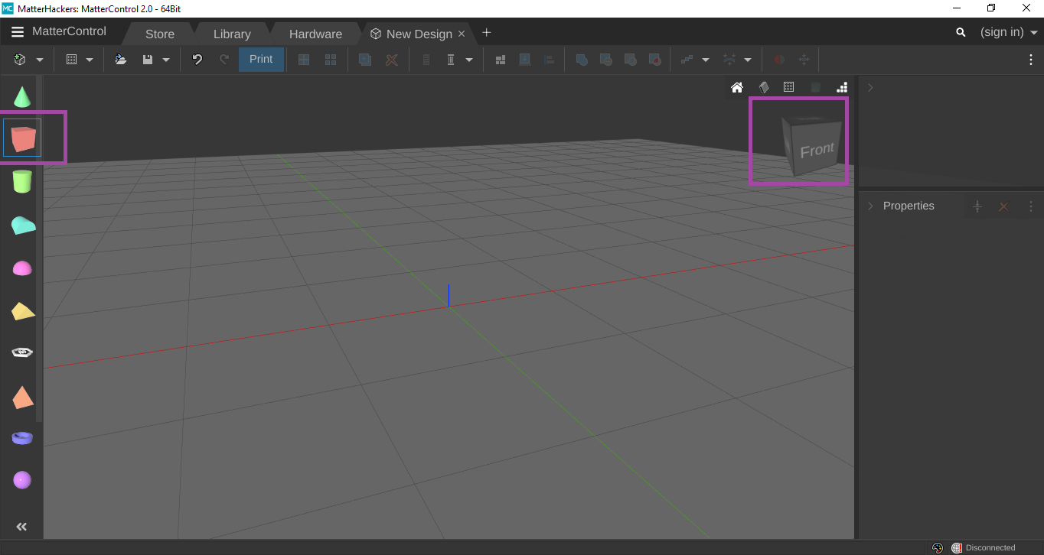

**4º PASSO:** Selecione o cubo e o coloque no centro do plano.

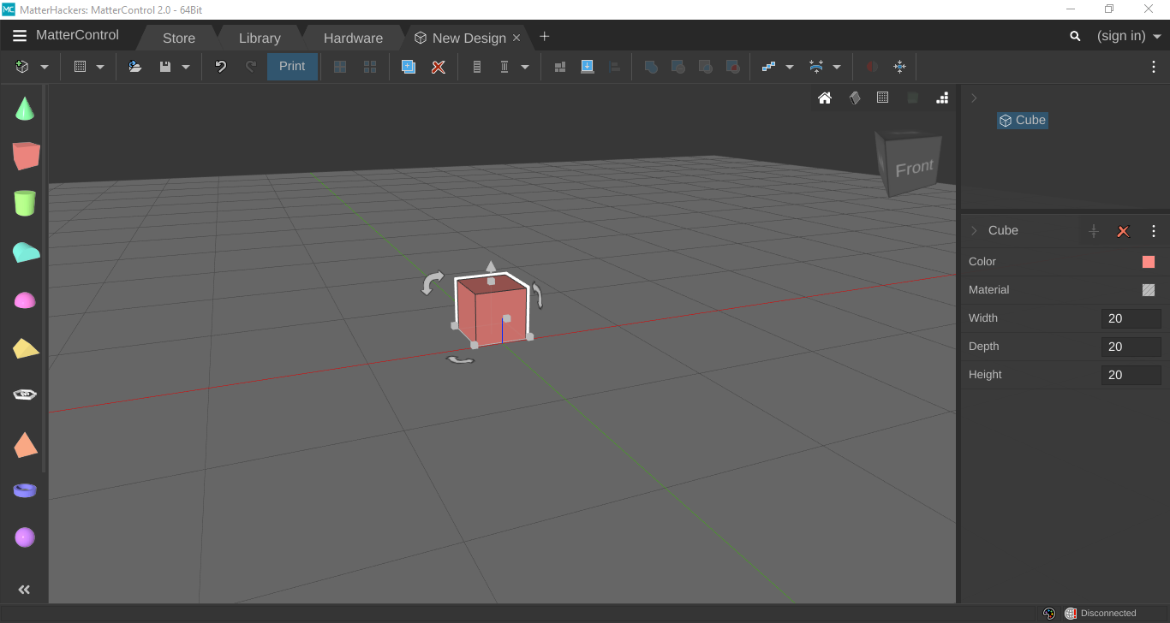

**5º PASSO:** A direita coloque o seguintes valores em *width*: 50, *depth*: 50 e *height*: 5.

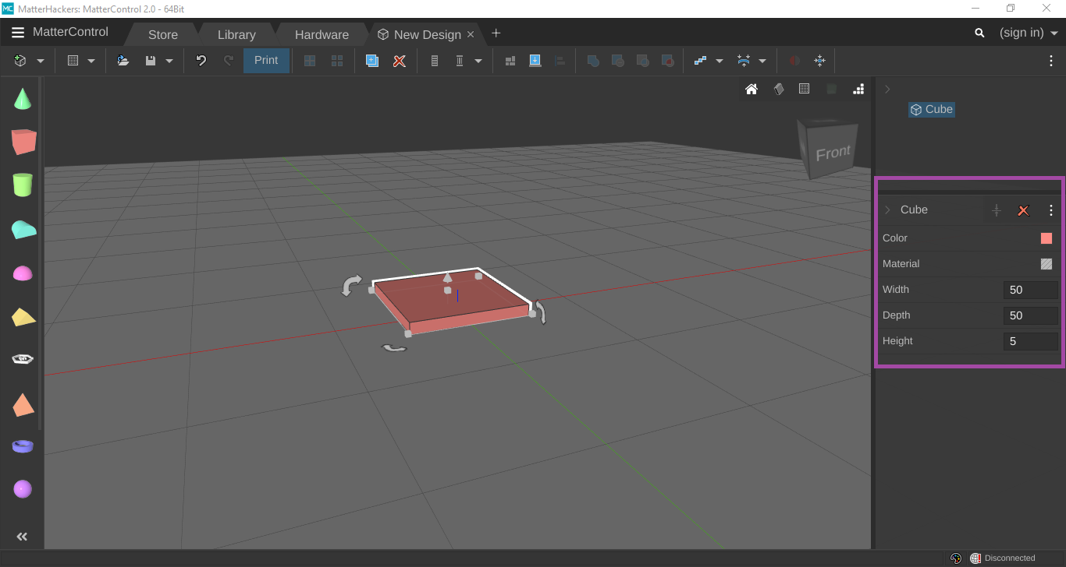

**6º PASSO:** Seleciona a seta e gire o retângulo em 90º em sentido anti-horário.

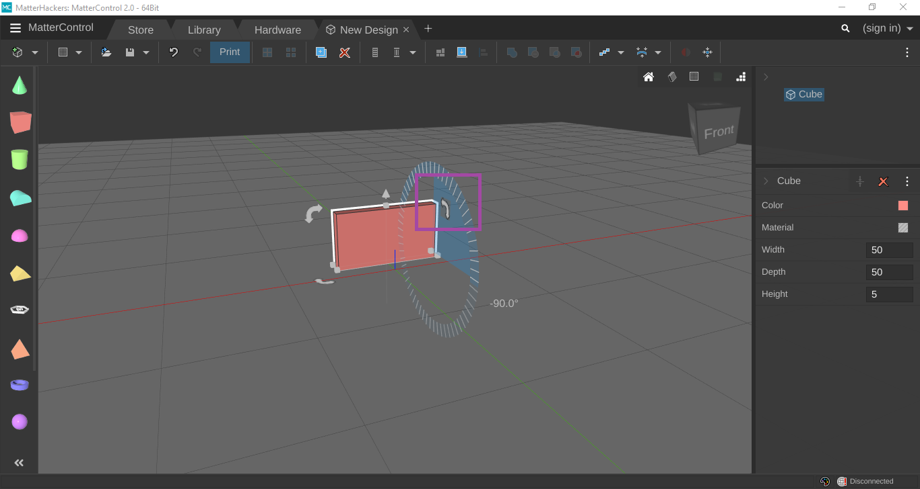

**7º PASSO:** Selecione a tecla e levante o objeto até ficar nivelado no plano em 0.0 mm.

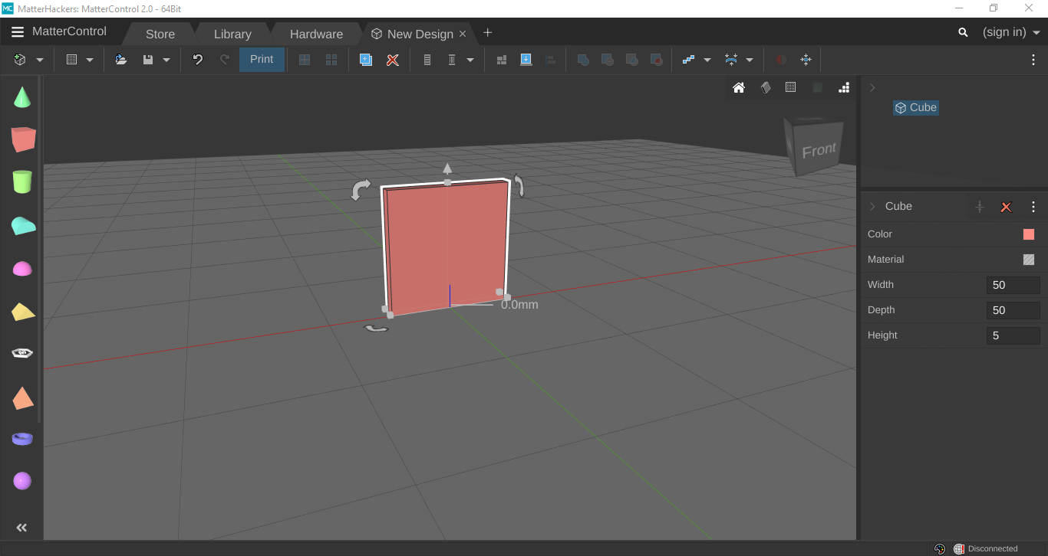

**8º PASSO:** Para colocar o texto UFS selecione o objetivo *text*.

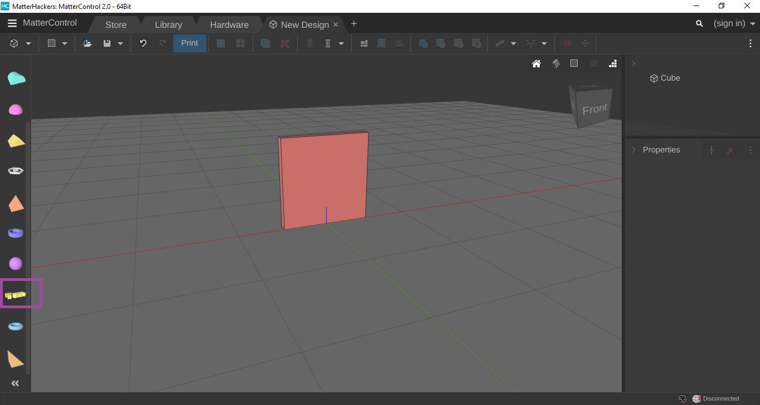

**9º PASSO:** Selecione a arraste o objeto text um pouco a frente do centro do plano.

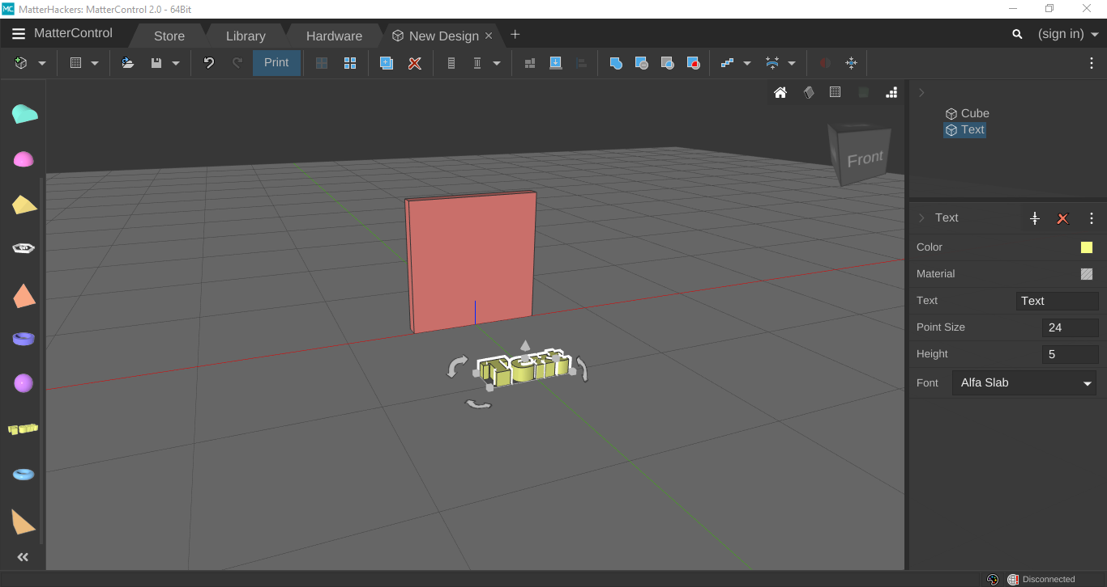

**10º PASSO:** Verifique se o objeto está mesmo no plano.

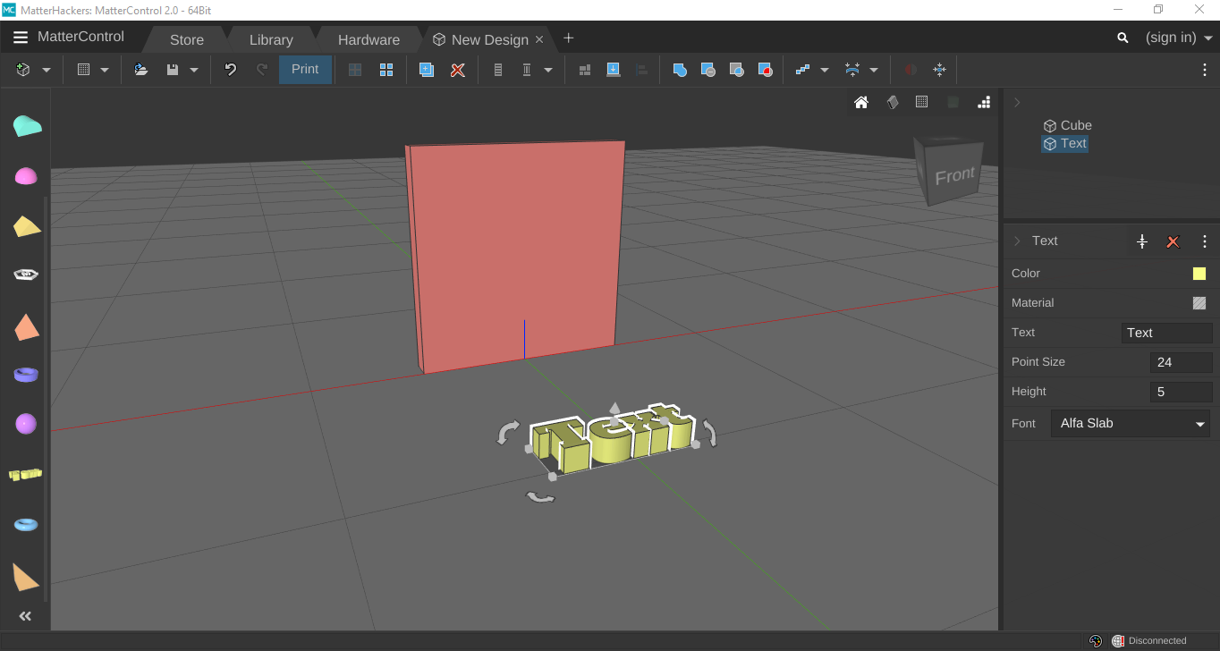

**11º PASSO:** Você pode personalizar escolher a cor e o tipo do material do objeto em *color* ,material, *point size*, *height* e *font*.

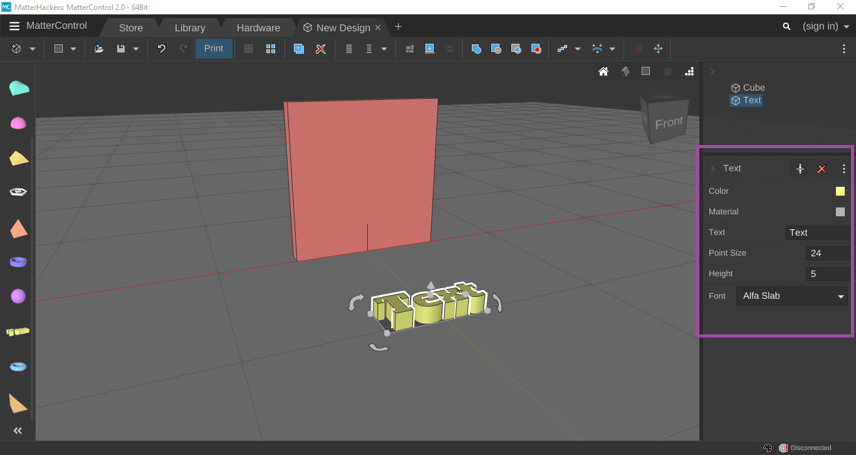

**12º PASSO:**Para escolher um tamanho adequando do objeto coloque os valores no seguintes campos: *text*: UFS, *point size*: 24, *height*:*5 e font*: *Liberation Sans.*

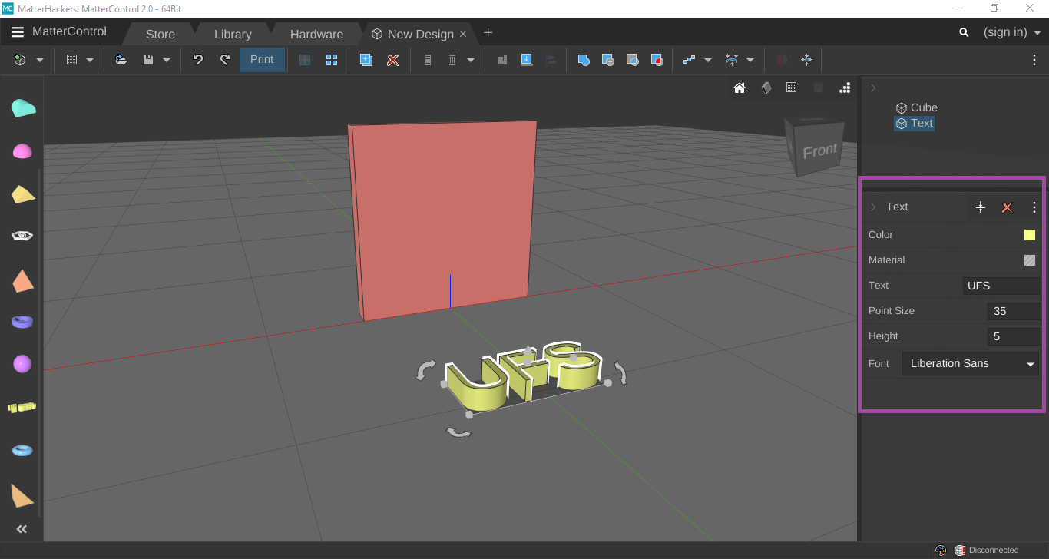

**13º PASSO:** Para colocar o objeto UFS na vertical clique na seta e gira 90º em sentido horário.

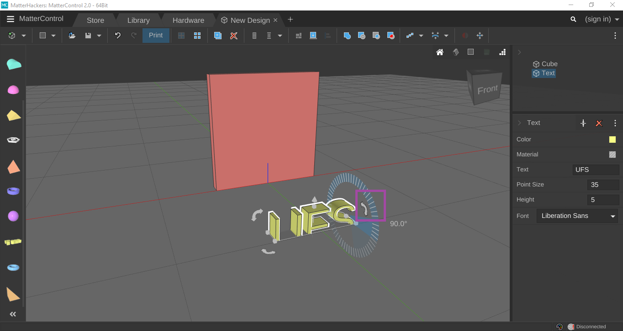

**14º PASSO:** Para colocar o objeto reto no plano selecione a seta e deixe reto em 0.0 mm

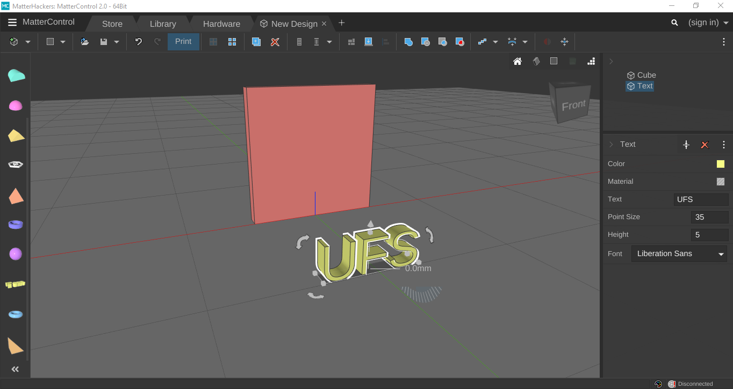

**15º PASSO:** Para colocar o objeto UFS no retângulo selecione a seta e arraste-o para o centro.

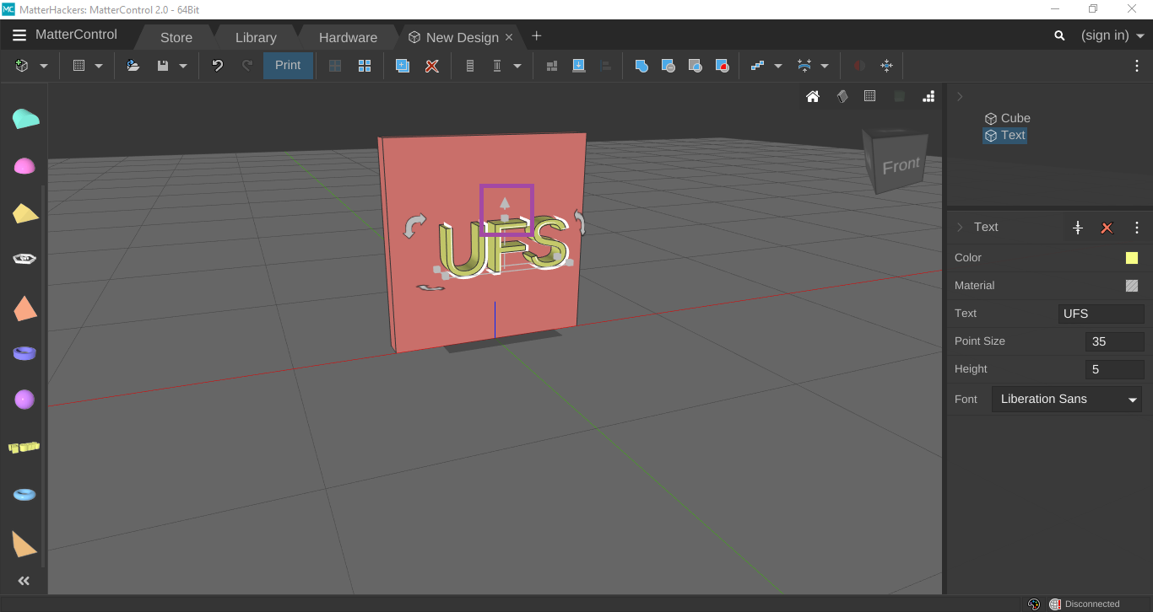

**16º PASSO:** Verfique se UFS está alinhado com o retângulo.

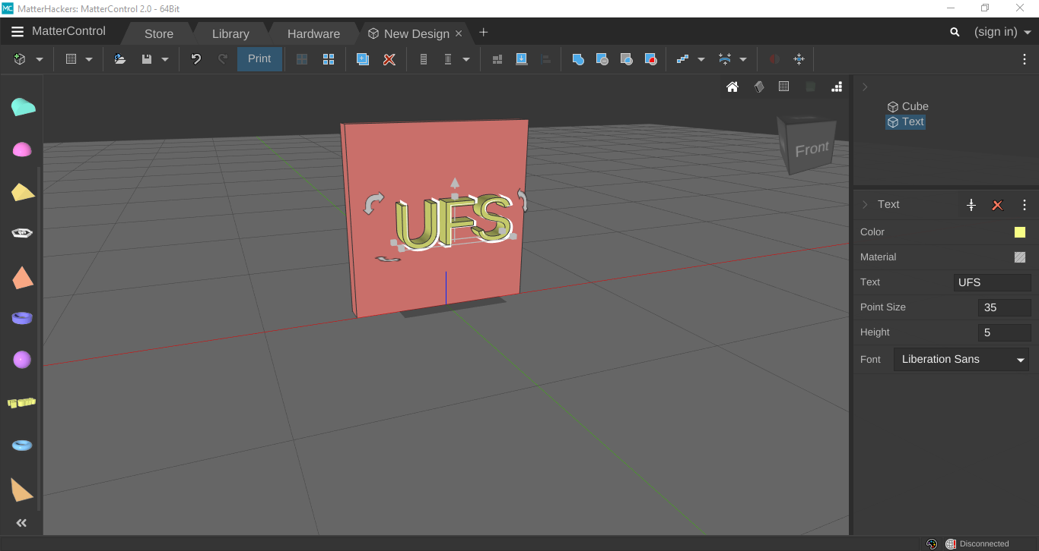

**17ª PASSO:** Como o *point size* em 35 o objeto UFS ficou desproporcional o retângulo, então vamos selecionar um valor maior no caso 50.

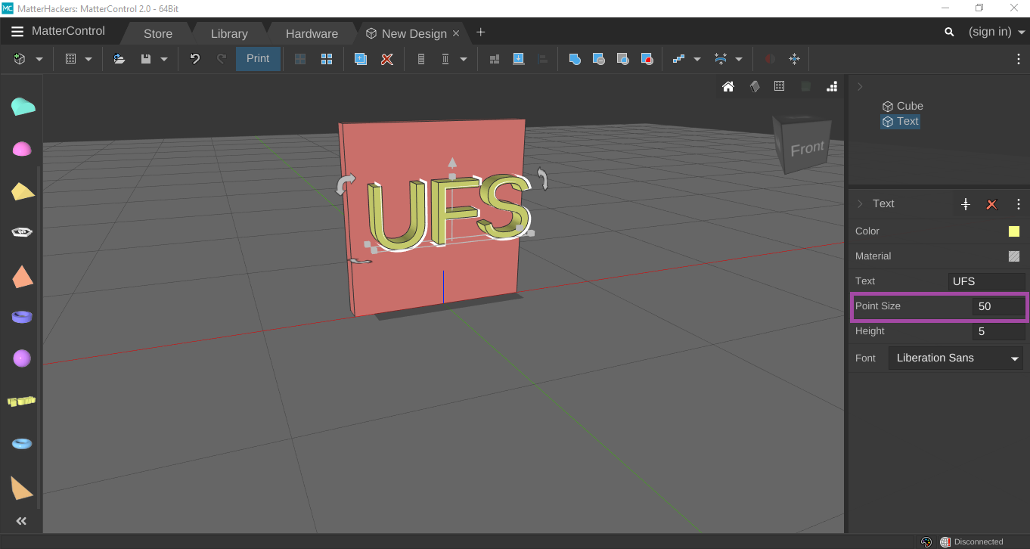

**18º PASSO:** Verifique se o UFS está alinhado.

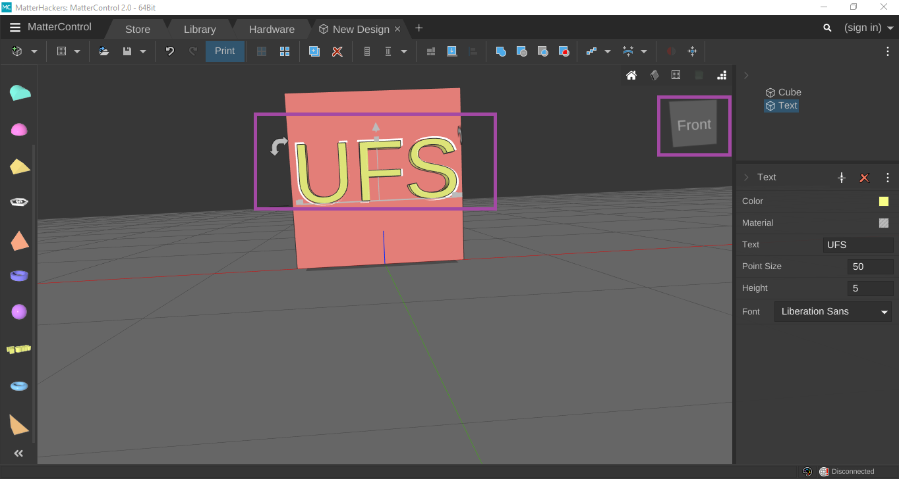

**19º PASSO:** Verique mais uma vez se o UFS está proporcional e alinhado ao retângulo. Você pode mover o plano clicando no cubo Front.

